1. 网址：<http://120.27.192.52:4070/>

或者扫描二维码



1. 管理员登录

账号 000

密码 admin

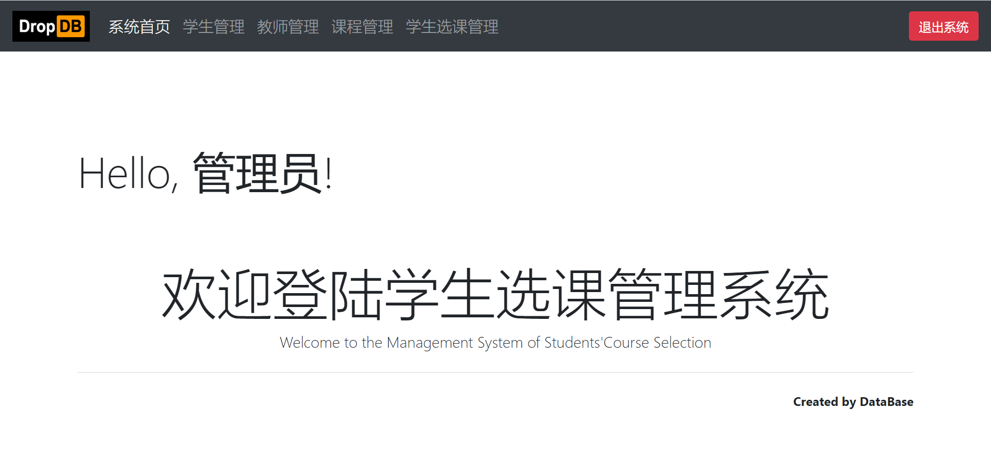

1. 学生登录

账号 17061833

密码 admin

